**گزارش کار**

تمرین کامپیوتری دوم

تهیه کننده : ملیکه احقاقی

شماره دانشجویی : ۸۱۰۱۹۴۲۵۴

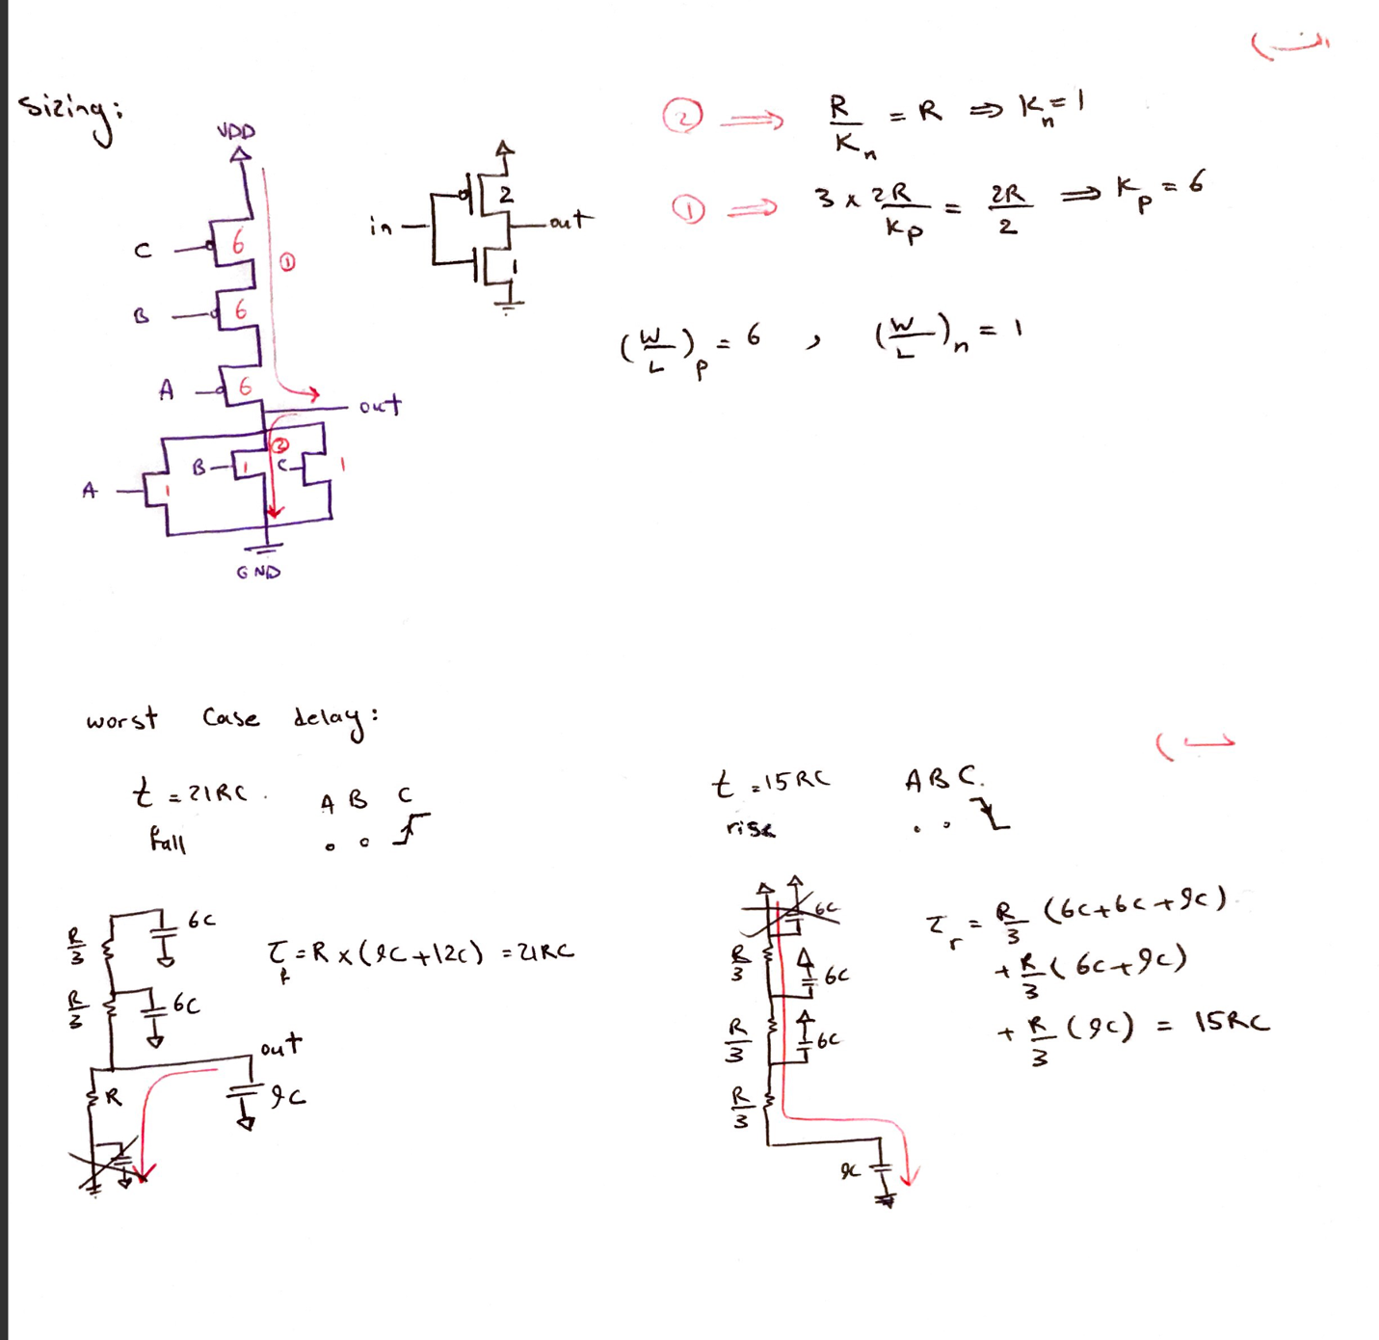

توجه شود که برای رسیدن به حالت rising ویا falling حالات گوناگونی برای ورودی ها نسبت به هم میتواند رخ دهد اما بدترین زمان تاخیر در حالتی به وجود می آید که دو ورودی ثابت و دیگری در transition باشد که بدترین حالت در محاسبات بالا آمده است. برای مثال اگر در حالت fall بیشتر از یک nmos روشن شود تاخیر کم تری به وجود خواهد آمد چرا که pmos ها خاموش می شوند و خازن های کمتری در مسیر محاسبه شده توسط elmore delay قرار می گیرند تا شارژ شوند.(اگر مثلا B>1 آنگاه تاخیر برابر 15RC واگر همچنین 1<A تاخیر برابر 9RC می شود و هر حالت دیگری از گذر ها در نظر گرفته شود کمتر از 21RC خواهد بود.)

به طور مشابه برای حالت rising نیز بدترین حالت زمانی رخ خواهد داد که دو ورودی ثابت و دیگری گذر کند.

**ج)** با توجه به بدترین حالت محاسبه شده در حالت دستی با کمک نرم افزار به شبیه سازی این مدار می پردازیم و نتیجه ی محاسبه ی trise و tfall در ادامه آورده شده است.(فایل مربوطه nor.sp است)

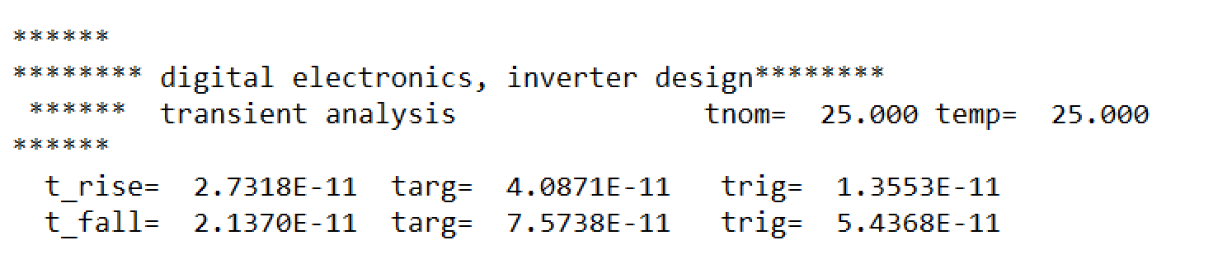

**د)** در این بخش برای محاسبه ی tpd نیاز است ابتدا مقدار tpdr و tpdf محاسبه شود و از فرمول زیر tpd به دست خواهد آمد. توجه شود که محاسبات این بخش نیز بر اساس بدترین حالت انجام گرفته است و propagation از ورودی c به خروجی out مورد بررسی قرار گرفته است. (کد مربوطه در فایل nor.sp آمده است.)

$$t_{pd}=\frac{t_{pdr}+t_{pdf}}{2}$$

Output:

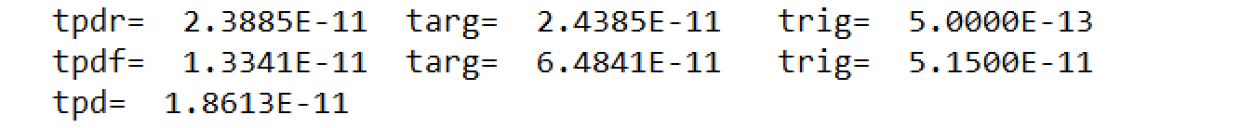

**ه)** ماکسیمم فرکانس کاری مدار از فرمول زیر با کمک مقادیر محاسبه شده در مرحله قبل محاسبه خواهد شد: (کد مربوطه در فایل nor.sp آمده است.)

$$f_{max}= \frac{1}{t_{rise}+t_{fall}}$$

Output:



**و)**